Le moulage est une technique de production de pièces en série par mise en forme de matière liquide ou visqueuses dans une empreinte (fermée ou ouverte). En industrie technique, elle est utilisée pour réaliser des pièces en polymères, en métaux, en céramiques et en composites. Comme on peut la trouver en industries alimentaires et autres.

Le moule sert à mettre en forme la matière, initialement à un état visqueux (liquide ou pâteux) qui après solidification (thermique ou chimique) on obtient la pièce voulue.

L'empreinte est la forme conjuguée de la pièce à obtenir. Elle peut être divisée en plusieurs parties, selon :
- la complexité de la forme de la pièce ;
- la matière à mouler ;
- la technique démoulage ...

La structure la plus simple d'un moule présente une empreinte mâle et une empreinte femelle.
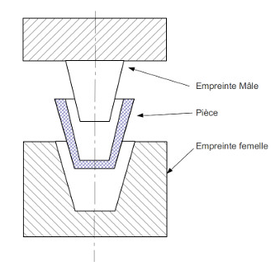

Ce type de moule se retrouve dans l’industrie du béton, du caoutchouc, de l’alimentaire ...

- Les types de techniques de moulage

Plusieurs techniques de moulage sont utilisées en industrie comme par exemple :

- moulage par coulée en moule ouvert (Béton, résines, Polyuréthanes, alimentaire ...) ;
- moulage par injection (plastiques, zamak, aluminium …) ;
- moulage par compression (caoutchouc, composites...) ;
- moulage par transfert (caoutchoucs, silicones …) ;
- moulage par contact (stratification verre résine) ;
- rotomoulage : moulage par force centrifuge de rotation.
- Le moule d’injection plastique

En injection plastique, le moule doit répondre à plusieurs critères qui lui permettent de réaliser ses fonctions souhaitées et sa fonction principale qui est la mise en forme de la matière. Ces critères dépendent du processus de fabrication et de l'utilisation du moule.

- Les fonctions d’un moule d’injection plastique

Il existe quatre fonctions qui sont les plus importantes et des fonctions techniques internes qui sont nécessaire pour le fonctionnement du moule. La fonction principale qui est la mise en forme et trois fonctions contraintes qui sont l’éjection, le refroidissement et l’alimentation.

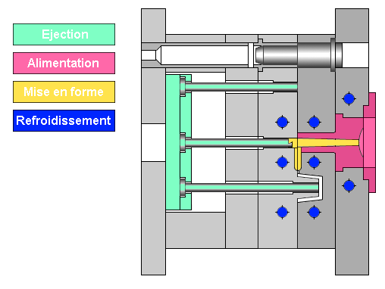

  - La fonction mise en forme

La fonction mise en forme (fonction principale), appelée aussi fonction empreinte, permet de donner la forme à la matière injecter pour obtenir une pièce conforme au cahier des charges mais surtout que la pièce soit démoulable.

C'est la fonction principale du moule.

  - La fonction alimentation

Un moule doit permettre un acheminement ou conduction de la matière plastifiée fondue, de la buse machine vers l’empreinte qui se trouve à l'intérieur du moule fermé.
Le remplissage de l’empreinte doit se faire rapidement et le plus uniformément possible.

Il existe 2 types d’alimentation :
- Alimentation avec déchets,
- Alimentation sans déchets (utilisation de canaux chauds).

  - La fonction régulation ou refroidissement

Un moule doit permettre un refroidissement et une solidification uniforme de la matière injectée dans l’empreinte et dans les canaux.
Elle est réalisée par la circulation d’un fluide calorifique (réfrigérant). Le fluide circule dans des canaux de refroidissement.

  - La fonction éjection

Elle permet d’extraire la ou les pièces de l’empreinte, ainsi que les éléments qui assurent l’alimentation des pièces (carottes, canaux…).

- Autres fonctions techniques internes

Fonction support

Elle assure le support matériel des fonctions du moule.
Elle est assurée par la structure du moule.

Lors de l'étude de cette fonction il faut tenir compte des paramètres suivants :
- l'encombrement des fonctions empreintes, alimentation, régulation et éjection ;
- les sollicitations mécaniques appliquées à l'outillage (moule) dues aux efforts de fermeture, de pression d'injection et aux dilatations.

Fonction guidage – positionnement

Elle assure le guidage et le positionnement de la partie mobile de l'outillage par rapport à la partie fixe (colonne, bague, centreur).

Fonction liaison machine

Elle assure la liaison entre l'outillage et la presse.
Cette fonction est conditionnée par :
- le centrage et la fixation de l'outillage sur la presse ;
- le raccordement des circuits de régulation du moule ;
- l'adaptation de la batterie d'éjection du moule au dispositif d'éjection de la pesse.

Fonction manutention

Elle permet de :
- manipuler l'outillage hors presse (ouverture et fermeture) ;
- lever et transporter l'outillage.

- Constitution d’un moule

Un moule est essentiellement composé de deux parties, le côté injection et le coté fermeture-ouverture-éjection, et comprend une ou plusieurs cavités de moulages ou empreintes.
L’empreinte se remplie par les canaux et les seuils d’injection.

La carotte et quelques fois une partie de l’empreinte sont aménagés dans la partie fixe du moule (coté injection) ; le reste se trouve dans la partie mobile du moule (côté fermeture).

Les deux parties du moule sont pourvues de canaux de refroidissement, ou circule un fluide caloporteur, eau ou huile, par lesquelles la chaleur est évacuée. Les canaux d’alimentation sont en général usinés dans les deux parties du moule.
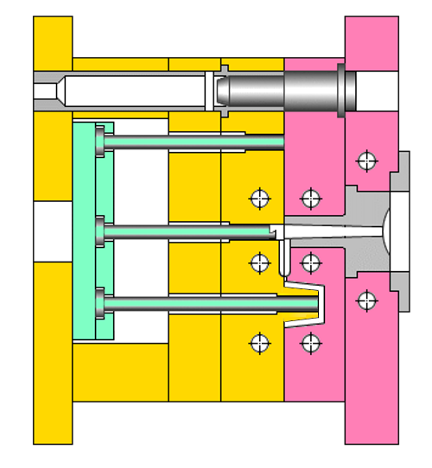

Bague de centrage

Canal de refroidissement

Canal d’alimentation
Course éjecteurs

Tasseaux
Seuil d’injection

Partie fixe
(Coté injection)
Partie mobile
(Coté fermeture)

Des tasseaux créent un espace qui à été aménagé pour le mécanisme d’éjection du coté fermeture du moule. Cet espace doit être suffisamment profond pour que les éjecteurs puissent accomplir la course requise pour le démoulage.

Pour centrer le moule sur l’axe de la machine, celui-ci possède une bague de centrage.
Pour avoir un bon guidage des deux parties du moule, on implante 4 colonnes et 4 bagues, une des colonnes étant décalée pour empêcher toute erreur de manipulation.

Colonne de guidage
Bague de guidage
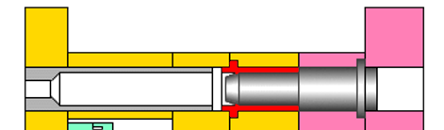

- Nomenclature d’un moule (2 plateaux)
Porte-empreinte fixe
Douille de centrage
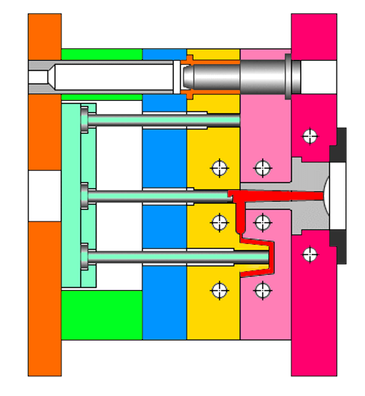
Semelle
Circuit de régulation thermique
Buse moule
Bague de centrage
Colonne de guidage
Contre-plaque
Tasseau (entretoise)
Ejecteur
Arrache carotte
Broche de
remise à zéro
Douille de centrage
Semelle inférieure

Plaque d’éjection

Contre-plaque d’éjection

Porte-empreinte mobile

Coté éjection
Coté injection

Plan de joint

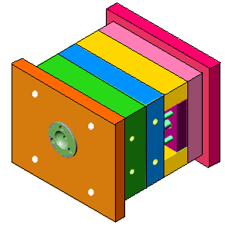

Rainure de bridage

Vis de fixation

- La buse moule : (ou buse d'injection) permet le passage de la matière du fourreau vers les canaux ou l'empreinte. Elle assure aussi le contact étanche entre le moule et le fourreau.

- La bague ou rondelle de centrage: Permet le centrage du moule sur les plateaux de la machine (presse), dans le but de centrer la buse moule à la buse machine.

- Semelle (côté injection): Permet de supporter la rondelle de centrage, la buse moule et les colonnes de guidage, ainsi que le bridage (fixation du moule sur le plateau de la presse) et contient le circuit de régulation de température.

- Douille de centrage : Permettent de guider les colonnes de guidages

- Porte empreinte fixe (côté injection) : Elle contient la partie femelle de l'empreinte. Permet la fixation des colonnes de guidage, contient le circuit de régulation de température.

- Colonnes de guidage : Permet de guider en translation la partie mobile sur la partie fixe pour aligner parfaitement l’empreinte.
Il est préférable de placer les colonnes de guidage du côté injection du moule afin qu'elles ne gênent pas lors de l'éjection de la pièce, ou des pièces, mais elles peuvent être inversées pour servir de protection aux empreintes.

- Porte empreinte mobile (côté éjection) : Elle contient le noyau (partie mâle de l'empreinte) et permet la fixation des douilles de centrage et contient le circuit de régulation.

- Semelle inférieure (côté éjection) : Permet le blocage en translation de la batterie d’éjection, permet le bridage du moule sur le plateau mobile, permet également la fixation des tasseaux.

- Batterie d’éjection : Elle est composée de la plaque porte éjecteurs et de la contre plaque d’éjection. Elle permet la translation de l'arrache-carotte, les éjecteurs de rappel et des éjecteurs.
    - la plaque d’éjection: elle immobilise en translation les éjecteurs.
    - contre plaque d’éjection : supporte les éjecteurs elle immobilise en translation les éjecteurs.
    - Éjecteurs : Permettent d’éjecter la pièce quand le moule est ouvert.
    - Arrache de carotte (ou extracteur de carotte) : Permet l’extraction de la carotte, ainsi lors de l’ouverture, la moulée (grappe) ne reste pas bloqué dans la partie fixe.
    - Broche de remise à zéro (éjecteur de rappel):ce sont des éléments cylindriques permettant la remise à zéro de la batterie d’éjection à sa position initiale à fin d'éviter la détérioration de l'empreinte par le contact éjecteur-empreinte et le flambage des éjecteurs lors de la fermeture du moule, dans le cas d’une éjection non-attelé.

- Circuit de régulation thermique : permet de réguler la température du moule et le refroidissement de la grappe (avec de l’eau).

- Tasseaux (entretoise d’éjection) : Permet d’obtenir une course optimale de la batterie d’éjection.

- Rainures de bridage: Permettent la fixation du moule sur le plateau de la presse (par brides).

- Vis de fixations : Permet de fixer la plaque arrière côté fixe sur la plaque porte empreinte côté injection.

- Raccord rapide : Permet un raccord rapide du circuit d’eau.

- Plan de joint : La frontière entre les deux parties du moule se nomme la ligne de plan de joint.

- Construction d’un moule

La dimension du moule est déterminée par la forme et les dimensions de la pièce, ses tolérances, la série demandée, la capacité de la machine dont on dispose et de la pression qui régnera dans l'empreinte.

La forme de la pièce et la série demandée déterminent la structure tout entière du moule, le nombre d'empreintes, la position des points d'injection, …

La forme de la pièce et ses tolérances déterminent en particulier l'emplacement et le dessin du seuil d'injection.

Les dimensions des empreintes dépendent du retrait qui est à son tour déterminé par les différentes conditions de transformation, parmi lesquelles les dimensions des seuils d'injection, la température du polymère et du moule, la vitesse d'injection, la pression de maintien et la forme de la pièce.

Pour la fabrication des moules d'injection, on peut trouver sur le marché différents types d'acier de bonne qualité, ayant chacun leurs propriétés spécifiques.

Le choix du matériau est fonction de :

- Usinage des aciers :
Du fait du coût de fabrication élevé des moules pour les travaux d'usinage, une bonne usinabilité est très importante.

- Durcissement :
Le durcissement des petits moules ou des parties de moules ne crée pas, des grandes difficultés. Il est réalisé par traitement thermique.

- Résistance à l’abrasion :
Les moules à parties mobiles et les moules destinés à recevoir des thermoplastiques chargés de fibres de verre exigent en général une excellente résistance à l'abrasion Les types d'acier résistant à l'abrasion sont plus difficiles à usiner.

- Polissage :
L'apparence extérieure et le démoulage de la pièce sont fortement influencés par la finition des empreintes. Le polissage et la brillance dépendent pour une grande part de la pureté et de la structure de l'acier employé.

- Décoration sur empreinte :
Plusieurs techniques sont proposées : érosion, gravure chimique, gravure mécanique.

- Finition des empreintes:
Un bon démoulage n'est réalisable que si les parois latérales des cavités de moulage et des noyaux sont en dépouille et présentent une surface à poli spéculaire (poli parfait).

- Le plan de joint
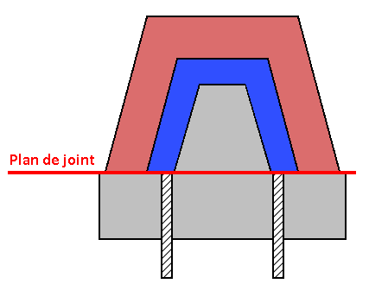
Il est matérialisé par un plan tangent commun à la partie fixe et à la partie mobile de l’outillage.
Il peut être décalé en fonction de l’outillage (tiroirs, poinçon…).
Dans certains outillages on peut en avoir plusieurs plans de joint (moules 3 plaques).

Remarque :
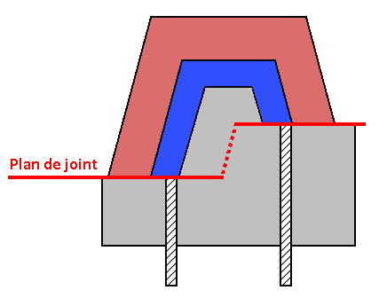
Pour un plan de joint décalé, il faut faire attention aux approches tangentielles lors de la fermeture de l’outillage. Elles engendrent des frottements, des usures, des fuites de matières plastiques, des bavures. Il est préférable si possible les approches obliques.

